ANALISIS STRATEGI PEMASARAN PADA SWALAYAN TARA NO ATE DI KOTA TERNATE
Bunga Lestari Husni Abdullah
Program Studi Manajemen, Universitas Khairun, Ternate, Maluku Utara
Email: lestaribunga590@gmail.com
ABSTRAK
Penelitian ini bertujuan untuk menggambarkan strategi pemasaran Swalayan Tara No Ate di Kota Ternate berdasarkan bauran pemasaran 7P, menganalisis peran pemasaran digital dalam memperluas pasar, mengidentifikasi keterkaitan strategi pemasaran dengan citra “Ternate Kota Rempah”, serta menemukan faktor pendukung dan penghambatnya. Jenis penelitian ini adalah penelitian deskriptif kualitatif dengan desain studi kasus tunggal. Pengumpulan data menggunakan metode dokumentasi dan wawancara dengan pengelola swalayan. Data dianalisis secara kualitatif melalui reduksi data, penyajian data, dan penarikan kesimpulan, dan keabsahan data diperiksa dengan triangulasi sumber. Hasil penelitian menunjukkan bahwa strategi pemasaran swalayan bertumpu pada kurasi produk dan kemitraan. Produk dikelompokkan menjadi tujuh jenis, harga dan persentase sebesar 10 sampai 15 persen ditetapkan oleh swalayan, penjualan dilakukan langsung di toko tanpa layanan pengiriman ke luar kota, dan promosi bergantung pada acara, kunjungan kerja, serta pemandu wisata. Media sosial berperan sebagai penguat informasi dan sarana menjangkau warga lokal, sedangkan kunjungan pembeli dari luar daerah lebih banyak didorong oleh pengalaman pribadi dan rekomendasi. Penempatan produk rempah di bagian depan toko dan posisi swalayan sebagai titik akhir kunjungan tamu mengaitkan strategi pemasaran dengan citra “Ternate Kota Rempah”. Dukungan pemerintah menjadi faktor pendukung utama, sedangkan faktor penghambatnya adalah berkurangnya pengunjung pada awal dan akhir tahun, menurunnya stok pada bulan puasa, dan belum adanya layanan pengiriman.
Kata kunci: Strategi Pemasaran, Bauran Pemasaran 7P, Swalayan Tara No Ate, Ternate Kota Rempah, UMKM
A. PENDAHULUAN
Pemasaran masih menjadi persoalan utama bagi usaha mikro, kecil, dan menengah (UMKM). Keterbatasan sumber daya dan pengalaman pemasaran pada usaha mikro dan kecil, ditambah kesulitan memahami dan mengakses teknologi digital, membuat banyak pelaku UMKM sulit menjangkau pasar yang lebih luas (Azizah et al., 2025; UKM Indonesia, 2025). Di sisi lain, perkembangan teknologi digital dan media sosial mengubah cara usaha kecil dan menengah memasarkan produknya, sehingga pemasaran digital kini menjadi bagian dari strategi pemasaran UMKM (Chaffey & Ellis-Chadwick, 2019; Fifian, 2025). Pembuatan merek dan cerita produk, konten kreatif, serta interaksi dengan pelanggan di media sosial menjadi unsur penting dalam menjangkau konsumen (Hakim et al., 2025; Regina et al., 2025), dan strategi tersebut perlu dijalankan secara konsisten serta terintegrasi lintas platform (Regina et al., 2025).
Tuntutan tersebut terasa nyata di Ternate dan Maluku Utara, wilayah yang sejak lama dikenal sebagai penghasil rempah. Pala, kenari, dan rempah lainnya diolah pelaku usaha rumahan menjadi beragam produk, mulai dari minuman dan manisan hingga kopi rempah. Produk-produk tersebut perlu sampai kepada konsumen, terutama wisatawan dan tamu dari luar daerah yang mencari oleh-oleh. Karena itu, pelaku UMKM memerlukan wadah pemasaran yang mempertemukan produk lokal dengan konsumen dalam satu lokasi, dan wadah tersebut perlu dikelola dengan strategi pemasaran yang menyeluruh, mencakup produk, harga, distribusi, promosi, dan pengalaman pelanggan, agar produk lokal dapat bersaing dengan produk yang sudah lebih dikenal (Astuti et al., 2023; Zailani & Suprihatiningsih, 2024).
Swalayan Tara No Ate di Kota Ternate merupakan salah satu wadah semacam itu. Swalayan ini dikelola di bawah Dewan Kerajinan Nasional Daerah (Dekranasda) Kota Ternate sebagai pusat pemasaran produk UMKM dan industri kecil menengah (IKM), dengan sekitar 260 produk dari berbagai UMKM di Maluku Utara yang dipasarkan melalui swalayan ini (Indonesia.Travel, n.d.). Produk yang dijual meliputi olahan pala, olahan kenari, kopi rempah, olahan ikan, bagea, kerajinan, dan tekstil (Indonesia.Travel, n.d.), dan menurut pemberitaan Indotimur (2018), seluruh barang yang ditawarkan merupakan produk lokal pengrajin dan IKM/UKM di Kota Ternate. Swalayan ini berlokasi di Jalan Tapak Raya II, Kelurahan Gamalama, beroperasi setiap hari pukul 08.30–21.30 WIT, dan menyediakan layanan packing pesanan serta pengiriman ke luar kota (Indonesia.Travel, n.d.).
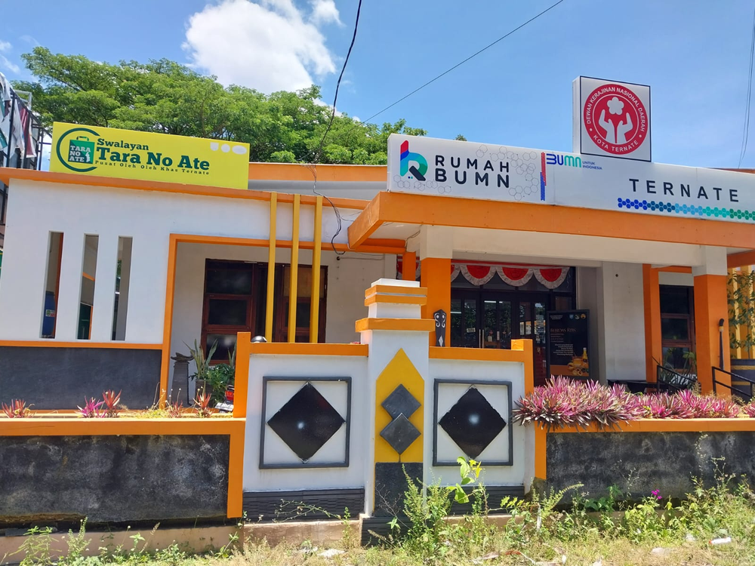
Gambar 1. Tampak depan Swalayan Tara No Ate, pusat oleh-oleh khas Ternate, di Kota Ternate.
(Sumber: Halmaherapost, 2022)
Perkembangan Swalayan Tara No Ate banyak diberitakan media lokal. Pada 2018, pengelola melaporkan peningkatan kunjungan yang cukup signifikan, terutama pada akhir pekan, dengan banyak pengunjung datang atas arahan Tourgate maupun sebagai tamu kegiatan di Ternate; produk yang paling diminati saat itu adalah jus pala, kaos Ternate, dan tas (Indotimur, 2018). Pembayaran kepada IKM pemasok dilakukan setiap dua minggu sekali langsung ke rekening masing-masing IKM melalui mitra kerja swalayan, yaitu Bank BPRS Bahari Berkesan (Indotimur, 2018). Menjelang Sail Tidore 2022, direktur swalayan Burhanudin Syamsi Rope menyampaikan bahwa penjualan pada event semacam itu meningkat dibandingkan hari biasa dan meminta UMKM mitra menyiapkan produk maupun stamina, sementara produk yang paling dicari adalah sirup pala, makaroni, dan air guraka (Kalesang.id, 2022). Pada 2024, penjualan melonjak saat Kompetisi Sains Madrasah (KSM) dan Madrasah Young Researchers Supercamp (Myres) tingkat nasional di Ternate pada 2–7 September: total penjualan dalam dua minggu mencapai Rp400 juta dengan laba Rp37 juta, dibandingkan Rp7–8 juta per hari pada hari normal (Narasitimur, 2025).
Meskipun demikian, penjualan swalayan bersifat fluktuatif. Direktur swalayan menyebut pendapatan pada Januari dan Februari belum maksimal karena pembahasan anggaran belum berjalan sehingga orang biasanya baru bepergian pada triwulan pertama atau kedua, sedangkan lonjakan terbesar terjadi ketika ada event nasional yang membawa tamu dari luar daerah (Narasitimur, 2025). Kondisi ini menunjukkan bahwa kunjungan sangat dipengaruhi agenda dan momentum tertentu, sehingga strategi pemasaran diperlukan untuk menjaga kunjungan dan penjualan di luar momentum tersebut.
Pengelola juga terus membenahi layanan dan pasokan. Menurut direktur swalayan Burhanudin Syamsi Rope, ada penambahan fasilitas berupa pendingin ruangan dan penataan ruangan agar pelanggan nyaman memilih produk (Narasitimur, 2025). Menjelang pelaksanaan Jaringan Kota Pusaka Indonesia (JKPI) 2026 yang menempatkan Ternate sebagai tuan rumah, swalayan menyiapkan stok dan kelengkapan produk, memastikan seluruh rak terisi produk UMKM, meminta UMKM mitra menyiapkan stok cadangan, serta memberi keleluasaan memasukkan produk kapan saja selama toko beroperasi, termasuk pada hari libur (Redaksi24, 2026). Swalayan juga meningkatkan pencahayaan, memeriksa pendingin ruangan, menjaga kebersihan, dan berkoordinasi dengan Dinas Perindustrian dan Perdagangan Kota Ternate yang meminjamkan sejumlah staf untuk mengantisipasi lonjakan pengunjung (Redaksi24, 2026). Langkah-langkah ini tampak berkaitan dengan unsur produk, distribusi, orang, proses, dan bukti fisik dalam bauran pemasaran, tetapi belum dianalisis secara sistematis.
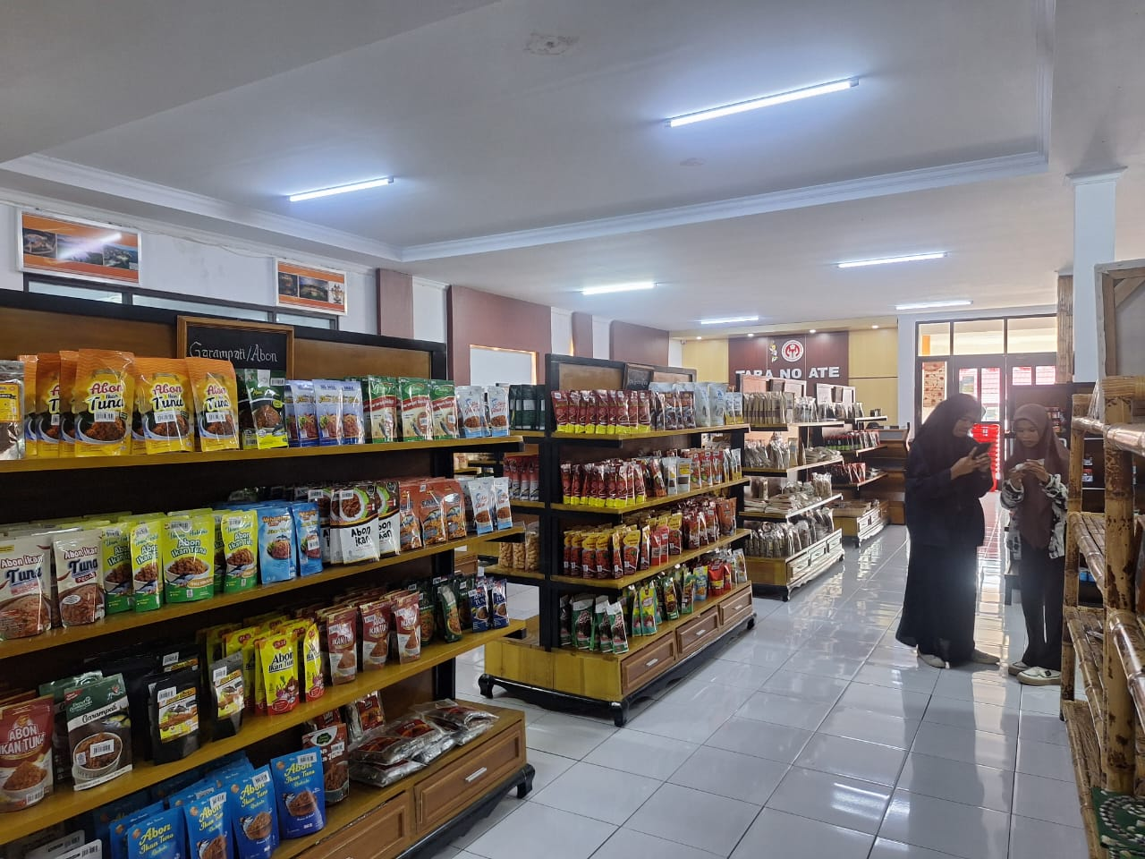
Gambar 2. Area penjualan di dalam Swalayan Tara No Ate yang menata produk pangan olahan dan kerajinan UMKM Maluku Utara.
(Sumber: Narasitimur, 2025)
Pemberitaan tersebut juga menempatkan swalayan dalam citra Ternate sebagai destinasi. Direktur swalayan berharap pemerintah daerah menjadikan Tara No Ate sebagai destinasi wisata belanja karena swalayan menjadi titik akhir kunjungan tamu sebelum kembali ke daerah asal (Narasitimur, 2025), sedangkan momentum JKPI dipandang sebagai peluang untuk memperkuat citra Ternate sebagai destinasi wisata dan pusat produk kreatif khas Maluku Utara (Redaksi24, 2026). Produk berbahan pala, kenari, dan rempah yang menjadi andalan swalayan (Indonesia.Travel, n.d.; Redaksi24, 2026) menunjukkan kaitan antara swalayan dan identitas Ternate sebagai kota penghasil dan pengolah rempah. Dalam literatur, branding daerah dipandang sebagai strategi yang dapat memberi manfaat ekonomi nyata bagi masyarakat (Fathinnah et al., 2022; Mustari et al., 2021), sehingga keberhasilan swalayan dan citra “Ternate Kota Rempah” berpotensi saling menguatkan. Selain toko fisik, Swalayan Tara No Ate juga hadir di media sosial melalui akun Instagram @swalayan.taranoate, Facebook @tarano.ate.71, dan TikTok @swalayan.taranoate (Swalayan Tara No Ate, n.d.-a; n.d.-b; n.d.-c).
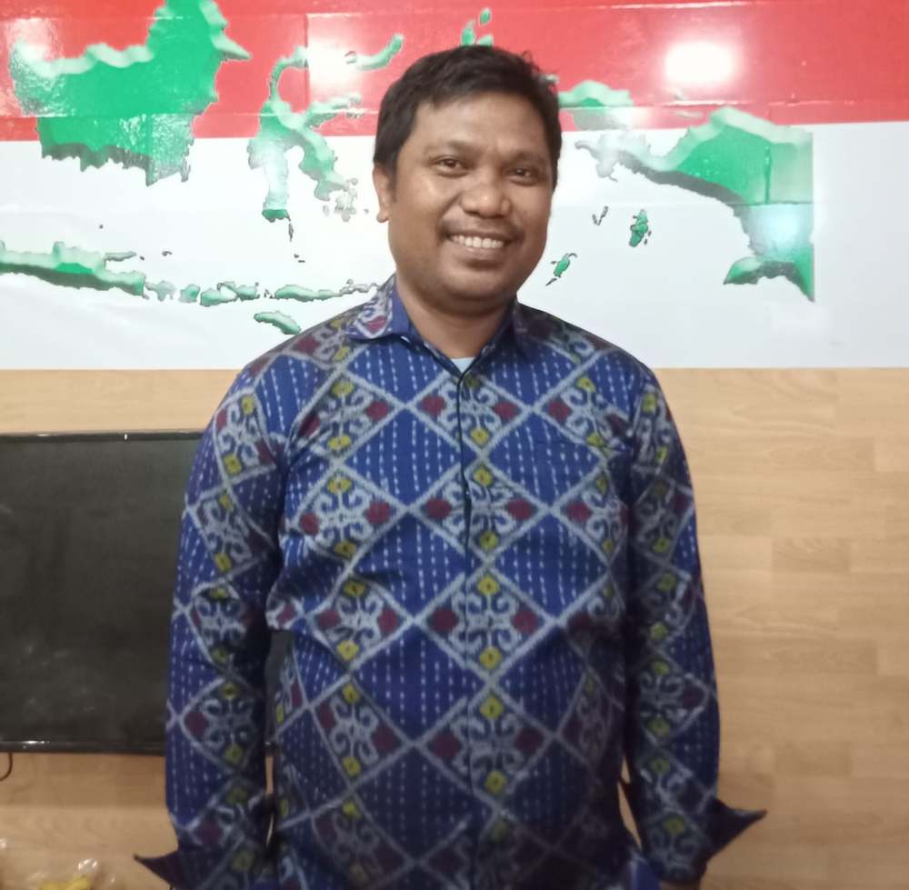
Gambar 3. Burhanudin Syamsi Rope Direktur/Pengelola Swalayan Tara No Ate.
(Sumber: Kalesang.id, 2022)
Penelitian terdahulu memperlihatkan tiga kecenderungan yang berbeda. Pertama, kajian strategi pemasaran pada usaha kopi, seperti Manggu dan Beni (2023) pada Kedai Kopi Ongaku dan Artalia et al. (2025) pada Posko Coffee, sama-sama berfokus pada kedai atau usaha kopi dengan analisis SWOT dan bauran pemasaran sebagai pendekatan utama. Kedua, kajian pemasaran digital, seperti Hakim et al. (2025) dan Regina et al. (2025), membahas UMKM kuliner secara umum tanpa menganalisis satu pusat pemasaran produk UMKM lokal secara mendalam. Ketiga, kajian city branding, seperti Fathinnah et al. (2022) dan Mustari et al. (2021), membahas branding pariwisata daerah secara umum dan belum menghubungkannya dengan keberhasilan pemasaran pelaku usaha lokal tertentu. Perbedaan fokus ini menunjukkan bahwa temuan tentang strategi pemasaran UMKM sangat bergantung pada konteks, jenis usaha, dan pendekatan yang digunakan.
Penelusuran terhadap dua puluh artikel ilmiah yang relevan (Amilussholihati et al., 2025; Artalia et al., 2025; Astuti et al., 2023; Azizah et al., 2025; Fathinnah et al., 2022; Fifian, 2025; Hakim et al., 2025; Herman et al., 2026; Jannah & Febriana, 2023; Manggu & Beni, 2023; Mila et al., 2024; Mustari et al., 2021; Raiswan et al., 2026; Regina et al., 2025; Santoso, 2026; Suparman et al., 2024; Susanto et al., 2024; Wahyuni et al., 2025; Wattimena, 2024; Zailani & Suprihatiningsih, 2024) menunjukkan beberapa celah. Dari sisi metode, pendekatan yang menggabungkan dokumentasi dan wawancara langsung jarang digunakan pada pusat pemasaran produk UMKM seperti swalayan oleh-oleh. Dari sisi objek, kajian pemasaran digital UMKM cenderung bersifat konseptual atau berfokus pada kuliner secara umum, dan belum mengambil satu swalayan atau pusat oleh-oleh yang memasarkan produk banyak UMKM sebagai studi mendalam, apalagi yang sekaligus menjadi destinasi wisata belanja produk rempah Ternate. Dari sisi tema, kajian city branding yang ditelaah belum menghubungkan keberhasilan pelaku usaha lokal dengan program “Ternate Kota Rempah”, sedangkan kerangka bauran pemasaran 7P yang telah banyak dipakai pada berbagai UMKM (Astuti et al., 2023; Herman et al., 2026; Zailani & Suprihatiningsih, 2024) belum digunakan untuk menganalisis swalayan oleh-oleh produk UMKM dari Maluku Utara.
Di sisi lain, Swalayan Tara No Ate telah banyak diberitakan oleh media massa dan dimuat dalam laman informasi pariwisata nasional (Indonesia.Travel, n.d.; Indotimur, 2018; Kalesang.id, 2022; Narasitimur, 2025; Redaksi24, 2026). Namun, di antara artikel yang ditelaah, penulis belum menemukan kajian akademik yang secara khusus menganalisis strategi pemasaran pada Swalayan Tara No Ate. Penelitian ini dilakukan untuk mengisi celah tersebut dengan pendekatan kualitatif deskriptif melalui dokumentasi dan wawancara langsung. Tujuan penelitian ini adalah (1) menggambarkan strategi pemasaran Swalayan Tara No Ate berdasarkan bauran pemasaran 7P (product, price, place, promotion, people, process, dan physical evidence); (2) menganalisis peran pemasaran digital dalam memperluas pasar Swalayan Tara No Ate hingga ke pengunjung dan pembeli dari luar daerah; (3) mengidentifikasi keterkaitan strategi pemasaran Swalayan Tara No Ate dengan citra “Ternate Kota Rempah”; dan (4) menemukan faktor pendukung dan penghambat strategi pemasaran yang dihadapi Swalayan Tara No Ate.
B. TINJAUAN PUSTAKA
Tinjauan pustaka ini dikelompokkan menurut tema yang berkaitan langsung dengan tujuan penelitian, yaitu bauran pemasaran 7P, pemasaran digital, city branding, serta faktor pendukung dan penghambat pemasaran UMKM. Pada setiap tema, temuan penelitian terdahulu dibandingkan dan disintesiskan, lalu dihubungkan dengan kasus Swalayan Tara No Ate.
Strategi Pemasaran dan Bauran Pemasaran 7P pada UMKM
McCarthy (1960) merumuskan bauran pemasaran dalam empat unsur, yaitu product, price, place, dan promotion, untuk memasarkan produk berwujud. Booms dan Bitner (1981) menambahkan people, process, dan physical evidence agar kerangka tersebut dapat menangkap karakter jasa yang tidak berwujud dan tidak terpisahkan dari proses konsumsinya. Perluasan ini relevan bagi usaha ritel seperti swalayan oleh-oleh, karena yang ditawarkan bukan hanya produk fisik, tetapi juga pelayanan dan pengalaman berbelanja, mulai dari penataan produk, interaksi dengan pelanggan, hingga suasana tempat belanja.
Penelitian pada UMKM memperlihatkan bahwa kerangka 7P dipakai dengan tujuan dan kedalaman yang berbeda. Astuti et al. (2023) serta Zailani dan Suprihatiningsih (2024) sama-sama memandang ketujuh unsur sebagai satu kesatuan yang saling melengkapi dalam strategi UMKM, dengan catatan bahwa penerapannya lebih efektif bila diimbangi teknik analisis data berupa reduksi, penyajian, dan penarikan kesimpulan (Astuti et al., 2023). Herman et al. (2026), melalui studi kasus tunggal pada UMKM Labuqu, melangkah lebih jauh dengan melanjutkan analisis 7P ke analisis SWOT untuk menghasilkan rekomendasi strategis. Sebaliknya, penelitian pada usaha kopi, seperti Manggu dan Beni (2023), Artalia et al. (2025), Amilussholihati et al. (2025), dan Raiswan et al. (2026), cenderung menjadikan SWOT sebagai pendekatan utama pada kedai atau usaha kopi, sedangkan Santoso (2026) menelaah strategi pemasaran pada UMKM kuliner berbasis lokal di Kota Makassar.
Perbandingan tersebut menunjukkan bahwa 7P berfungsi sebagai peta unsur pemasaran yang menyeluruh, sedangkan SWOT dan teknik analisis lain berfungsi menilai posisi usaha dan menyusun rekomendasi. Penelitian ini memakai 7P sebagai kerangka untuk memetakan temuan lapangan pada Swalayan Tara No Ate, dengan analisis data kualitatif sebagai penopangnya, sehingga uraian tiap unsur tidak berhenti pada deskripsi.
Pemasaran Digital dan Perluasan Pasar UMKM
Chaffey dan Ellis-Chadwick (2019) memandang pemasaran digital sebagai pemanfaatan berbagai saluran digital yang terintegrasi dengan strategi pemasaran usaha secara keseluruhan, bukan aktivitas promosi yang berdiri sendiri. Penelitian pada UMKM umumnya sejalan dengan pandangan ini. Hakim et al. (2025) merinci strategi pemasaran digital UMKM kuliner yang meliputi pembuatan merek dan cerita, konten kreatif, kerja sama dengan influencer, interaksi pelanggan, dan iklan berbayar. Regina et al. (2025) menemukan bahwa Instagram, Facebook, dan TikTok efektif menjangkau konsumen, sedangkan Fifian (2025) menemukan bahwa usaha kecil dan menengah yang konsisten berpemasaran melalui Instagram, Facebook, dan live TikTok berhasil meningkatkan penjualan. Namun, keberhasilan itu bersyarat: Regina et al. menekankan bahwa hasilnya bergantung pada konsistensi strategi, yang mencakup visibilitas, penargetan audiens, kualitas konten, dan integrasi dengan platform e-commerce.
Kesesuaian dengan karakter produk lokal menjadi tema berikutnya. Susanto et al. (2024) mengingatkan bahwa strategi pemasaran digital harus memperhatikan sifat dan keistimewaan produk unggulan daerah, sejalan dengan Mila et al. (2024) yang menunjukkan bahwa bantuan digital berupa desain kemasan, logo, dan penempatan lokasi usaha di Google Maps memudahkan produk khas daerah dikenali. Pada usaha kopi, Wahyuni et al. (2025) meneliti pemasaran melalui media sosial pada UMKM NyarikKopi, sedangkan Jannah dan Febriana (2023), Wattimena (2024), dan Suparman et al. (2024) mengkaji komunikasi pemasaran dan daya saing pada kedai dan merek kopi tertentu.
Temuan-temuan tersebut menunjukkan bahwa kehadiran di media sosial saja tidak cukup; keberhasilan pemasaran digital UMKM bergantung pada konsistensi, integrasi lintas platform, dan kepekaan terhadap keunikan produk lokal. Penelitian-penelitian itu umumnya berfokus pada UMKM kuliner secara umum, sehingga peran pemasaran digital dalam memperluas jangkauan pasar dan menarik pengunjung dari luar daerah bagi pusat pemasaran produk UMKM lokal belum banyak diuraikan. Hal inilah yang ditelusuri pada kasus Swalayan Tara No Ate.
City Branding dan Peran Pelaku Usaha Lokal
Kavaratzis (2004) menyatakan bahwa citra kota terbentuk melalui tiga jenis komunikasi: komunikasi primer yang berasal dari aktivitas kota itu sendiri, seperti lanskap, infrastruktur, organisasi, dan kehidupan kota; komunikasi sekunder berupa iklan dan hubungan masyarakat yang terencana; serta komunikasi tersier berupa reputasi yang menyebar dari mulut ke mulut. Fathinnah et al. (2022) menemukan bahwa pemasaran citra kota berdampak cukup besar terhadap keberhasilan strategi branding kota, sedangkan Mustari et al. (2021) menekankan bahwa branding kota adalah pengelolaan citra destinasi melalui kebijakan strategis yang inovatif dan kerja sama berbagai pihak.
Ketiga pandangan tersebut bertemu pada satu hal, yaitu bahwa branding kota merupakan proses multiaktor. Kerangka Kavaratzis (2004) memungkinkan pelaku usaha lokal, termasuk pusat oleh-oleh yang menghimpun produk daerah, dipandang sebagai penghasil komunikasi primer, karena produk dan aktivitas ekonominya turut menyampaikan identitas kota kepada publik. Namun, ketiga penelitian ini membahas branding kota atau pariwisata secara umum dan belum menghubungkannya dengan pemasaran pelaku usaha lokal tertentu. Oleh karena itu, keterkaitan antara strategi pemasaran Swalayan Tara No Ate dan citra “Ternate Kota Rempah” diperlakukan dalam penelitian ini sebagai hubungan yang perlu ditelusuri secara empiris.
Faktor Pendukung dan Penghambat Pemasaran UMKM
Literatur yang ada menunjukkan faktor-faktor yang saling berlawanan. Dari sisi penghambat, Azizah et al. (2025) dan UKM Indonesia (2025) menggambarkan keterbatasan pemahaman dan akses teknologi digital yang menyulitkan pelaku usaha kecil, termasuk UMKM kopi, memasuki pasar yang lebih luas; Azizah et al. secara khusus membahas strategi dan pengembangan produk tradisional untuk pasar modern. Dari sisi pendukung, Susanto et al. (2024) membahas peluang sekaligus tantangan pemasaran berbasis digital pada produk UMKM daerah, dan Mila et al. (2024) menunjukkan bahwa bantuan digital membantu produk lokal lebih mudah dikenali.
Dengan demikian, faktor pendukung dan penghambat pemasaran UMKM tampak berkaitan dengan kesiapan sumber daya dan teknologi, kesesuaian strategi dengan karakter produk lokal, dan dukungan dari luar usaha. Dukungan program branding daerah dapat dipertimbangkan sebagai faktor eksternal yang belum tampak dibahas dalam studi-studi tersebut. Sintesis keempat tema ini menjadi arah analisis penelitian: strategi pemasaran Swalayan Tara No Ate dipetakan melalui 7P, peran pemasaran digital dalam perluasan pasarnya ditelaah, keterkaitannya dengan “Ternate Kota Rempah” ditelusuri, dan faktor pendukung serta penghambatnya diidentifikasi.
C. METODE PENELITIAN
Penelitian ini menggunakan pendekatan kualitatif deskriptif dengan desain studi kasus tunggal pada strategi pemasaran Swalayan Tara No Ate di Kota Ternate. Pendekatan ini dipilih karena penelitian bertujuan menggambarkan secara rinci bagaimana bauran pemasaran 7P, pemasaran digital, dan hubungannya dengan branding kota “Ternate Kota Rempah” diterapkan dalam praktik sehari-hari, tanpa berupaya melakukan generalisasi statistik (Astuti et al., 2023; Sugiyono, 2014). Objek penelitian adalah Swalayan Tara No Ate di Kota Ternate, Maluku Utara, dengan fokus pada produk UMKM yang dipasarkan dan oleh swalayan dikelompokkan menjadi tujuh jenis, yaitu bahan pangan atau makanan, minuman, kerajinan, aksesori, fesyen, kriya tekstil, dan minyak. Penelitian mencakup aktivitas pemasaran di toko fisik, pola kemitraan dengan UMKM pemasok, dan pemasaran melalui media sosial.
Sumber data terdiri atas data sekunder berupa artikel berita, laman informasi pariwisata nasional, unggahan media sosial Swalayan Tara No Ate, serta dokumentasi produk dan penjualan yang telah dipublikasikan, dan data primer yang diperoleh melalui wawancara langsung dengan informan kunci.
Teknik pengumpulan data meliputi dokumentasi dan wawancara. Dokumentasi mencakup berita media massa, informasi pariwisata, dan konten media sosial resmi Swalayan Tara No Ate, antara lain Indonesia.Travel (n.d.), Indotimur (2018), Kalesang.id (2022), Narasitimur (2025), dan Redaksi24 (2026). Wawancara dilakukan secara langsung dengan informan utama, yaitu pengelola Swalayan Tara No Ate, untuk menggali penerapan bauran pemasaran 7P, strategi pemasaran digital, faktor pendukung dan penghambat, serta hubungan usaha dengan program city branding daerah, dengan berpedoman pada panduan wawancara yang disusun dari kerangka teori penelitian ini.
Analisis data mengikuti teknik analisis kualitatif (Miles & Huberman, 1994), yaitu reduksi data, penyajian data, dan penarikan kesimpulan (Astuti et al., 2023; Sugiyono, 2014), yang dipadukan dengan pemetaan bauran pemasaran 7P agar temuan tersusun dalam kerangka analisis yang sistematis.
Keabsahan data dijamin melalui triangulasi sumber, yaitu membandingkan dan memverifikasi data dari media massa, laman informasi pariwisata, dan hasil wawancara dengan informan utama. Triangulasi ini memastikan temuan tentang bauran pemasaran 7P, peran pemasaran digital, dan keterkaitan dengan city branding “Ternate Kota Rempah” kredibel dan konsisten sebelum disimpulkan.
D. HASIL DAN PEMBAHASAN
Penelitian ini dilaksanakan di Swalayan Tara No Ate, Kota Ternate, melalui wawancara langsung dengan pengelola swalayan pada 12 Oktober 2026. Data wawancara dilengkapi dengan dokumentasi berupa pemberitaan media massa, laman informasi pariwisata, dan kanal media sosial resmi swalayan. Hasil wawancara disajikan menurut empat tujuan penelitian, yaitu strategi pemasaran berdasarkan bauran pemasaran 7P, peran pemasaran digital, keterkaitan dengan citra “Ternate Kota Rempah”, serta faktor pendukung dan penghambat. Sebelum disajikan, jawaban pengelola direduksi dengan memilah dan mengelompokkannya menurut unsur 7P dan tujuan penelitian, kemudian ditampilkan dalam uraian dan tabel sebagai dasar penarikan kesimpulan. Setiap bagian kemudian dibahas dengan membandingkannya terhadap pemberitaan dan penelitian terdahulu. Dokumentasi pelaksanaan wawancara disajikan pada Gambar 4.

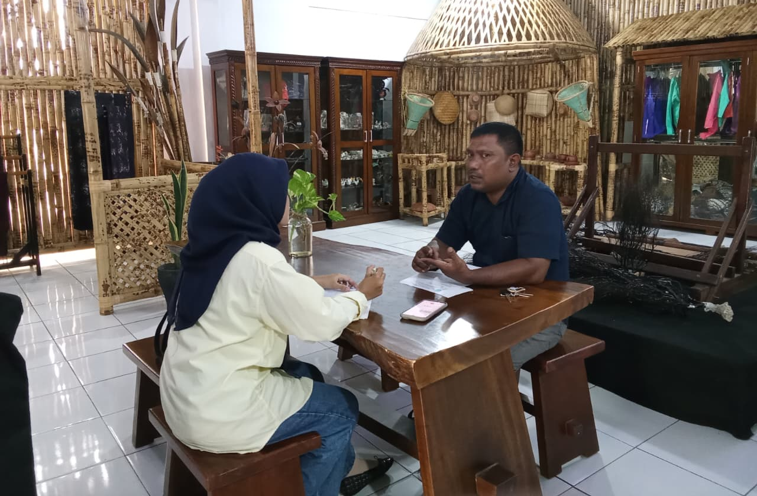
Gambar 4. Wawancara peneliti dengan pengelola Swalayan Tara No Ate.
(Sumber: dokumentasi penelitian)
Strategi Pemasaran Swalayan Tara No Ate Berdasarkan Bauran Pemasaran 7P
Produk (product)
Menurut pengelola, produk yang dipasarkan swalayan diklasifikasikan ke dalam tujuh kelompok, yaitu bahan pangan atau makanan; minuman, seperti kopi, minuman pala, dan sirup pala; kerajinan tangan; aksesori, seperti gelang, cincin, dan magnet kulkas; fesyen, seperti baju, kemeja, dan tas; kriya tekstil, seperti tenun dan batik; serta minyak, seperti minyak atsiri (essential oil) dan minyak kelapa. Pelaku UMKM tidak bebas memasukkan produk ke swalayan, karena pihak swalayan sendiri yang menentukan produk yang layak dijual. Persyaratan dasarnya adalah kelengkapan label berupa merek, nama produk, berat bersih, dan tanggal kedaluwarsa. Logo halal dan izin PIRT tidak diwajibkan sejak awal bagi pelaku usaha pemula. Pelaku usaha diberi masa tiga bulan pertama untuk membuktikan bahwa mereka rutin memasukkan produk. Setelah itu, swalayan membantu pengajuan PIRT dan sertifikat halal bagi pemasok yang belum memilikinya. Produk yang paling laku adalah kopi, minuman pala, dan olahan ikan, sedangkan produk lain seperti dabu-dabu kadang-kadang juga laku; penjualan produk berubah dari minggu ke minggu dan dari bulan ke bulan, kecuali minuman pala yang menurut pengelola cenderung konsisten. Contoh pajangan produk pangan olahan, termasuk olahan ikan, ditunjukkan pada Gambar 5.

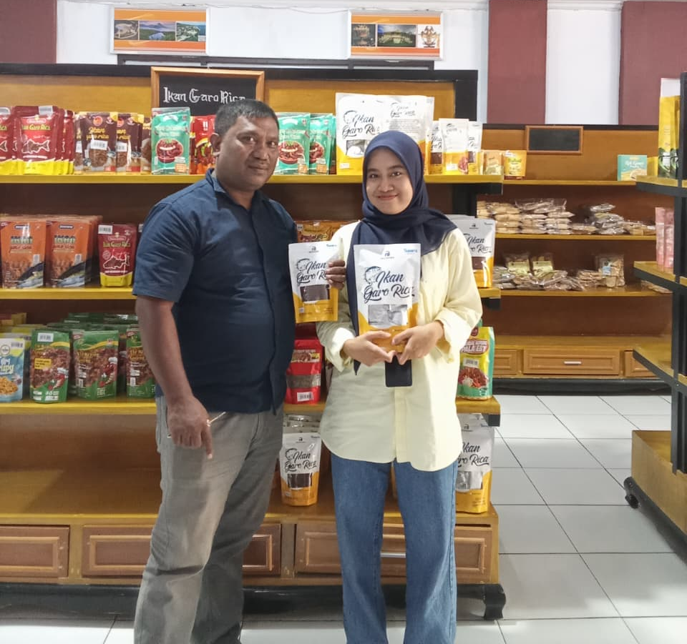
Gambar 5. Peneliti bersama pengelola di area pajangan produk pangan olahan Swalayan Tara No Ate.
(Sumber: dokumentasi penelitian)
Pengelompokan tujuh jenis produk tersebut sejalan dengan gambaran produk dalam Indonesia.Travel (n.d.), yang menyebut olahan pala, olahan kenari, kopi rempah, olahan ikan, bagea, kerajinan, dan tekstil. Posisi minuman pala sebagai produk andalan juga konsisten dengan pemberitaan, yaitu jus pala pada 2018 (Indotimur, 2018) dan sirup pala pada 2022 (Kalesang.id, 2022). Kopi yang disebut pengelola sebagai produk terlaris pada penelitian ini tidak muncul sebagai produk paling dicari dalam dua pemberitaan tersebut, sehingga produk terlaris tampak berubah menurut waktu dan momentum. Dari sisi strategi, kebijakan swalayan menggabungkan kurasi dan pendampingan: syarat awal dibuat ringan agar UMKM pemula dapat masuk, sementara legalitas produk dibenahi bertahap setelah pemasok terbukti konsisten. Pola ini sejalan dengan temuan Mila et al. (2024) bahwa bantuan pada aspek yang membuat produk lokal mudah dikenali, seperti kemasan dan logo, membantu pemasaran produk khas daerah.
Harga (price)
Harga jual dan pembagian keuntungan dengan pemasok ditentukan oleh swalayan. Pengelola menjelaskan bahwa swalayan mengenakan persentase sebesar 10 sampai 15 persen pada semua produk yang masuk. Untuk produk dengan harga tinggi, misalnya di atas satu juta rupiah, persentase yang dikenakan adalah 10 persen, sedangkan untuk produk murah seperti yang berharga Rp10.000 sampai Rp20.000 persentasenya 15 persen. Rata-rata persentase tersebut berada di sekitar 13 persen.
Skema persentase bertingkat ini tampak dirancang agar produk bernilai tinggi tetap terjangkau bagi pembeli, sementara produk berharga rendah, yang dominan pada produk oleh-oleh, tetap memberi pendapatan bagi swalayan. Karena penetapan harga dan persentase berada di tangan swalayan dan berlaku seragam bagi pemasok, unsur harga berfungsi sebagai aturan kemitraan yang jelas bagi UMKM. Temuan ini memperlihatkan bahwa harga tidak berdiri sendiri, melainkan terkait dengan unsur lain dalam bauran pemasaran, sebagaimana dipandang oleh Astuti et al. (2023) serta Zailani dan Suprihatiningsih (2024) yang menempatkan ketujuh unsur sebagai satu kesatuan.
Tempat (place)
Swalayan menempati gedung yang menurut pengelola memang dibangun pemerintah untuk keperluan ini, bukan lokasi yang dipilih karena dekat dengan pusat kota. Mengenai layanan pengiriman, pengelola menyampaikan bahwa saat ini swalayan belum melayani packing untuk pengiriman ke luar kota. Layanan tersebut pernah menimbulkan keluhan, karena harga produk sering lebih murah daripada ongkos kirim sehingga pembeli merasa sedang membeli ongkos kirim, bukan barang. Pembeli dari luar daerah yang ingin mengirim barang biasanya meminta kerabat atau kenalan di Ternate untuk berbelanja.
Hasil ini berbeda dari informasi dalam Indonesia.Travel (n.d.) yang mencantumkan layanan packing dan pengiriman ke luar kota. Perbedaan tersebut dapat berarti layanan telah dihentikan atau informasi di kanal publik belum diperbarui, sehingga keduanya perlu diselaraskan agar calon pembeli tidak mendapat informasi yang berbeda. Dari sisi distribusi, tanpa layanan pengiriman, pemasaran swalayan bertumpu pada kunjungan langsung pembeli ke toko. Hal ini sejalan dengan harapan direktur swalayan agar swalayan menjadi destinasi wisata belanja karena menjadi titik akhir kunjungan tamu sebelum kembali ke daerah asal (Narasitimur, 2025).
Promosi (promotion)
Pengelola menyebut bahwa sekitar 90 persen pembeli swalayan berasal dari luar daerah, sedangkan warga Ternate yang datang sebagian besar hanya bertanya atau melakukan penelitian. Akibatnya, swalayan sangat bergantung pada tamu yang hadir dalam acara dan kunjungan kerja: ketika acara dan kunjungan jarang, pengunjung menjadi sepi. Pemandu wisata (tourgate) juga ikut mengantar tamu berbelanja, misalnya membeli kaos dan roti kenari, sebelum tamu bersantai di swalayan. Untuk menjangkau warga lokal, swalayan memanfaatkan media sosial dengan mengajak masyarakat Ternate berbelanja di swalayan untuk oleh-oleh yang akan dikirim kepada kerabat di luar daerah.
Temuan ini menguatkan pemberitaan sebelumnya, yaitu kunjungan yang meningkat atas arahan Tourgate dan tamu kegiatan (Indotimur, 2018), penjualan yang naik saat acara besar (Kalesang.id, 2022), serta total penjualan sekitar Rp400 juta dalam dua minggu pada saat acara nasional di Ternate (Narasitimur, 2025). Strategi promosi swalayan dengan demikian lebih bertumpu pada kemitraan dengan penyelenggara acara, instansi, dan pemandu wisata daripada promosi massal kepada publik. Pola ini efektif ketika momentum tersedia, tetapi menjadikan penjualan rentan pada saat tidak ada acara. Karena itu, ajakan kepada warga lokal melalui media sosial dapat dibaca sebagai upaya menambah segmen pembeli di luar tamu acara.
Orang (people)
Swalayan memiliki 16 karyawan dengan pembagian tugas sebagai pramuniaga (sales), kasir, admin, bendahara, dan manajer sebagai pimpinan. Admin terdiri atas dua orang: satu mengurus media sosial dan satu mengurus surat-menyurat, sedangkan bendahara mengelola keuangan. Pembagian tugas disusun atas gagasan pimpinan dan dijalankan oleh karyawan. Dalam pelayanan, pengelola menekankan respons cepat (fast response) ketika pembeli bertanya, dan swalayan menempatkan petugas yang berpenampilan menarik pada bagian pelayanan.
Booms dan Bitner (1981) menambahkan unsur people karena pada usaha yang menawarkan layanan, interaksi petugas dengan pelanggan turut membentuk pengalaman berbelanja. Penekanan pengelola pada respons cepat menunjukkan bahwa swalayan memandang pelayanan petugas sebagai nilai tambah di luar tata letak produk. Kapasitas tenaga swalayan juga dapat ditambah pada saat ramai, karena menjelang JKPI 2026 Dinas Perindustrian dan Perdagangan Kota Ternate meminjamkan sejumlah staf (Redaksi24, 2026).
Proses (process)
Alur produk UMKM dimulai dari pendataan produk yang masuk. Produk kemudian diberi barcode agar stoknya tercatat di sistem komputer, dibuatkan nota, dan setelah itu dipajang. Pembayaran kepada pemasok dilakukan dua kali dalam sebulan melalui transfer ke rekening Bank BPRS, sehingga pemasok wajib memiliki rekening di bank tersebut.
Jadwal pembayaran dua kali sebulan sesuai dengan laporan Indotimur (2018) bahwa pembayaran kepada IKM pemasok dilakukan setiap dua minggu melalui Bank BPRS Bahari Berkesan, sehingga tampak tidak berubah dari 2018. Pencatatan stok melalui barcode dan sistem menunjukkan bahwa proses di swalayan berjalan terstruktur dan memudahkan pemantauan persediaan, yang penting bagi swalayan yang memasarkan produk banyak UMKM sekaligus.
Bukti fisik (physical evidence)
Dalam wawancara, unsur bukti fisik dijelaskan terutama melalui tata letak produk. Pengelola menyatakan bahwa penataan disesuaikan dengan kondisi lapangan agar pembeli mudah mengetahui letak barang, tetapi tata letak saja tidak cukup tanpa pelayanan yang cepat. Produk rempah ditempatkan di bagian paling depan swalayan. Area penjualan fesyen, aksesori, dan kerajinan menggunakan rak serta dinding bernuansa bambu, seperti terlihat pada Gambar 6.
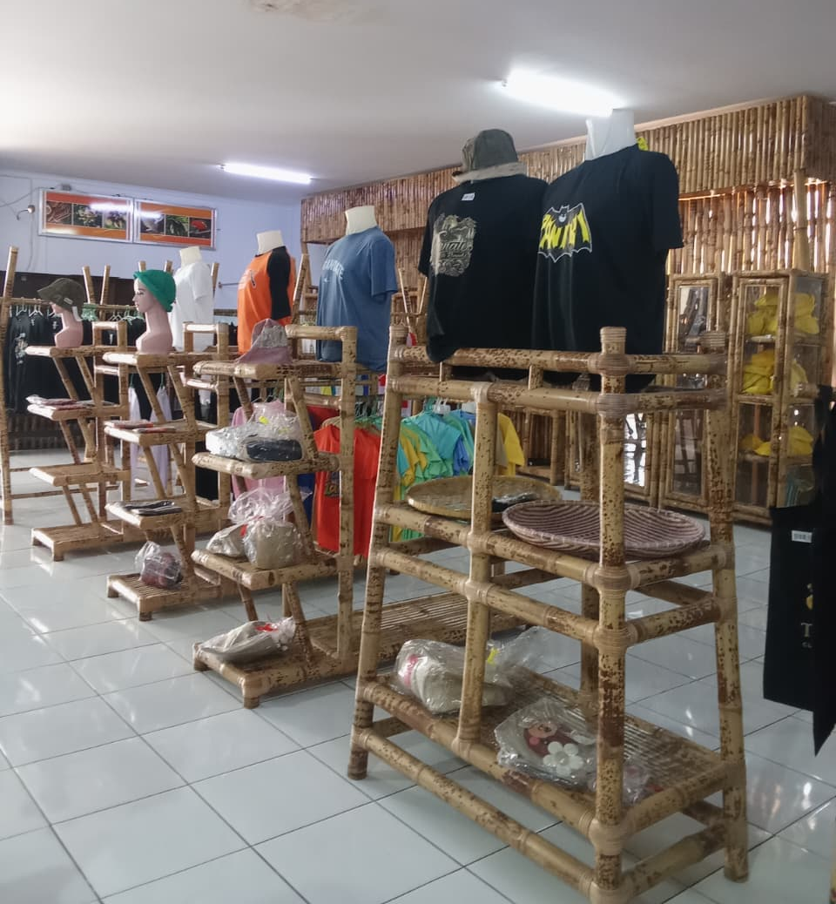
Gambar 6. Area penjualan fesyen, aksesori, dan kerajinan dengan rak bambu di Swalayan Tara No Ate.
(Sumber: dokumentasi penelitian)
Fasilitas fisik lain tidak diuraikan dalam wawancara ini, tetapi dilaporkan dalam pemberitaan, yaitu penambahan pendingin ruangan dan penataan ruangan (Narasitimur, 2025) serta peningkatan pencahayaan, pemeriksaan pendingin ruangan, dan penjagaan kebersihan menjelang JKPI 2026 (Redaksi24, 2026). Dengan demikian, gambaran bukti fisik pada penelitian ini diperoleh dari gabungan wawancara dan dokumentasi, dan triangulasi sumber diperlukan agar uraian unsur ini tidak hanya bersandar pada satu sumber.
Ringkasan penerapan bauran pemasaran 7P pada Swalayan Tara No Ate disajikan pada Tabel 1.
Tabel 1. Ringkasan penerapan bauran pemasaran 7P pada Swalayan Tara No Ate
Unsur | Temuan utama
Product | Tujuh kelompok produk; kurasi oleh swalayan dengan syarat label dasar; PIRT dan halal dibantu setelah tiga bulan; terlaris: kopi, minuman pala, olahan ikan
Price | Harga ditetapkan swalayan; persentase 10–15% (rata-rata sekitar 13%), lebih rendah untuk produk mahal
Place | Gedung dari pemerintah; pembelian langsung di toko; packing dan pengiriman luar kota belum dilayani
Promotion | Bergantung pada acara, kunjungan kerja, dan pemandu wisata; media sosial untuk menjangkau warga lokal
People | 16 karyawan (sales, kasir, admin, bendahara, manajer); menekankan respons cepat
Process | Pendataan, barcode, stok sistem, nota, pajang; pembayaran dua kali sebulan melalui Bank BPRS
Physical evidence | Tata letak disesuaikan lapangan; rempah di bagian depan; fasilitas lain dari pemberitaan
Peran Pemasaran Digital dalam Memperluas Pasar
Swalayan Tara No Ate memiliki akun Instagram, Facebook, dan TikTok yang dikelola admin media sosial. Konten yang diunggah berupa promosi produk, terutama ketika ada produk baru. Menurut pengelola, pembeli dari luar daerah yang datang atau memesan kebanyakan melakukannya karena pengalaman pribadi, yaitu pernah berbelanja lalu kembali membeli bila produk masih tersedia. Pengelola juga menilai pengunjung saat ini sudah melek informasi sehingga lebih banyak mencari swalayan melalui media sosial. Sebagian pengunjung datang berdasarkan arahan pemandu wisata, dan menurut pengelola kebanyakan pengunjung datang karena rekomendasi. Untuk pesanan ke luar daerah, pembeli biasanya meminta orang di Ternate yang berbelanja karena tidak ingin repot mengurus pengiriman.
Jawaban tersebut menunjukkan bahwa media sosial dan rekomendasi dari mulut ke mulut berjalan berdampingan, dengan rekomendasi yang lebih dominan. Hal ini sejalan dengan Chaffey dan Ellis-Chadwick (2019) yang memandang pemasaran digital sebagai bagian dari strategi pemasaran secara keseluruhan, bukan aktivitas yang berdiri sendiri. Swalayan sudah memiliki prasyarat yang disyaratkan literatur, yaitu kehadiran di tiga platform dan admin khusus. Regina et al. (2025) menemukan bahwa Instagram, Facebook, dan TikTok efektif menjangkau konsumen, sedangkan Fifian (2025) menemukan peningkatan penjualan pada usaha yang konsisten berpemasaran melalui platform tersebut. Namun, Regina et al. menekankan bahwa hasilnya bergantung pada konsistensi, kualitas konten, dan integrasi dengan platform e-commerce. Dalam wawancara, hal-hal seperti cerita merek, kerja sama dengan influencer, atau penjualan daring (Hakim et al., 2025) belum disebutkan.
Jika dikaitkan dengan temuan pada unsur place, peran pemasaran digital dalam memperluas pasar tampak terbatas pada menarik kunjungan fisik dan memperkenalkan produk kepada warga lokal. Perluasan pasar ke luar daerah belum melalui transaksi daring karena layanan pengiriman belum tersedia. Dengan demikian, media sosial pada kasus ini berperan sebagai penguat informasi dan pengingat bagi pembeli, sedangkan pendorong utama kunjungan tetap acara, pemandu wisata, dan rekomendasi. Kesimpulan ini terbatas pada keterangan pengelola dan perlu diperkuat dengan data kinerja akun, seperti jangkauan dan interaksi, jika tersedia.
Keterkaitan Strategi Pemasaran dengan Citra “Ternate Kota Rempah”
Pengelola menyatakan bahwa swalayan identik dengan Ternate Kota Rempah. Karena itu, produk rempah ditempatkan di bagian paling depan agar pengunjung langsung melihat wujud “kota rempah” tersebut. Swalayan pernah memiliki pojok rempah yang berisi banyak jenis rempah, tetapi pojok itu kini tidak ditata kembali. Program pemerintah seperti Ternate Kota Rempah dan acara seperti JKPI dinilai membantu penjualan. Alasannya, sekitar 90 persen pengunjung berasal dari luar daerah, dan bagi mereka yang akan meninggalkan Maluku Utara, swalayan menjadi titik akhir kunjungan. Dari kondisi inilah pengelola berani menyebut swalayan sebagai destinasi wisata belanja. Setiap ada acara penjualan meningkat, dan pada JKPI peningkatannya sangat besar.
Menurut kerangka Kavaratzis (2004), produk dan aktivitas ekonomi pelaku lokal termasuk komunikasi primer yang menyampaikan identitas kota, sedangkan rekomendasi dari mulut ke mulut termasuk komunikasi tersier. Penempatan produk rempah di bagian depan merupakan bentuk komunikasi primer tersebut, dan rekomendasi pemandu wisata serta pembeli menjadi komunikasi tersiernya. Fathinnah et al. (2022) dan Mustari et al. (2021) memandang branding kota sebagai proses yang melibatkan banyak pihak. Swalayan yang berada di bawah Dekranasda Kota Ternate dan memperoleh dampak langsung dari acara pemerintah menunjukkan hubungan timbal balik tersebut: acara kota membawa pengunjung, sedangkan swalayan memberi wujud nyata pada citra rempah melalui produk yang dijual.
Hilangnya pojok rempah menunjukkan bahwa unsur visual rempah belum sepenuhnya dipertahankan, padahal unsur tersebut dapat memperkuat kaitan antara swalayan dan citra kota. Meskipun demikian, produk berbahan pala dan kenari yang tetap menjadi andalan (Indonesia.Travel, n.d.; Redaksi24, 2026) menjaga hubungan itu. Temuan ini menjawab celah penelitian terdahulu yang belum menghubungkan pemasaran pelaku usaha lokal dengan program branding kota.
Faktor Pendukung dan Penghambat Strategi Pemasaran
Pengelola menyebut dukungan pemerintah sebagai faktor yang paling membantu perkembangan swalayan, terutama untuk pengembangan UMKM, dan menyatakan bahwa dukungan tersebut sangat membantu. Dukungan itu tampak dalam beberapa bentuk yang disebut dalam wawancara, yaitu gedung dari pemerintah, acara dan program pemerintah yang membawa tamu, serta kunjungan pemandu wisata. Faktor lain adalah posisi swalayan sebagai titik terakhir kunjungan tamu dan sistem pencatatan stok yang memudahkan pengelolaan.
Hambatan yang paling sering dihadapi adalah berkurangnya pengunjung. Hal ini terjadi pada awal tahun karena dana proyek dan kegiatan belum tersedia, dan pada akhir tahun menjelang perubahan anggaran, yang oleh pengelola disebut sebagai masa yang paling berat. Hambatan lain muncul pada bulan puasa, ketika stok produk berkurang karena banyak UMKM beralih menjual takjil dan bersifat musiman, padahal pembeli cukup banyak. Pengelola menilai kendala stok ini tidak terlalu berarti karena bersifat sementara dan pulih setelah musimnya selesai. Selain itu, tidak adanya layanan pengiriman ke luar kota, sebagaimana diuraikan pada unsur place, juga membatasi jangkauan pembeli. Dalam wawancara tidak disebutkan kendala berupa UMKM yang belum paham media sosial.
Temuan tentang pengunjung pada awal tahun konsisten dengan pernyataan direktur swalayan yang dikutip Narasitimur (2025) bahwa pendapatan Januari dan Februari belum maksimal karena pembahasan anggaran belum berjalan. Pola hambatan swalayan bersifat eksternal dan musiman, yaitu bergantung pada siklus anggaran pemerintah dan bulan puasa, berbeda dengan hambatan UMKM dalam literatur yang berkaitan dengan keterbatasan pemahaman dan akses teknologi digital (Azizah et al., 2025; UKM Indonesia, 2025). Dukungan pemerintah juga mengisi celah yang disebutkan pada tinjauan pustaka, yaitu program branding daerah sebagai faktor eksternal yang belum banyak dibahas. Pada kasus ini, faktor tersebut berperan ganda: acara dan program pemerintah menjadi pendukung utama, tetapi ketergantungan padanya juga membuat penjualan naik turun mengikuti agenda dan anggaran. Dalam menghadapi kendala tersebut, upaya yang tampak dari wawancara adalah promosi melalui media sosial kepada warga lokal, kelonggaran masa penitipan bagi pemasok baru, dan menunggu stok pulih setelah musim puasa. Strategi menjaga keramaian di luar acara besar belum diuraikan secara rinci oleh pengelola.
E. KESIMPULAN
Berdasarkan hasil penelitian yang telah dilakukan, dapat disimpulkan bahwa:
1. Strategi pemasaran Swalayan Tara No Ate berdasarkan bauran pemasaran 7P bertumpu pada kurasi produk dan kemitraan. Produk dikelompokkan menjadi tujuh jenis dan dipilih oleh swalayan dengan syarat label dasar, sementara PIRT dan sertifikat halal dibantu setelah pemasok konsisten selama tiga bulan. Harga dan persentase ditetapkan swalayan sebesar 10 sampai 15 persen, dengan rata-rata sekitar 13 persen. Penjualan dilakukan langsung di toko tanpa layanan pengiriman ke luar kota. Promosi bergantung pada acara, kunjungan kerja, dan pemandu wisata, didukung 16 karyawan yang menekankan respons cepat. Proses dijalankan melalui pendataan, barcode, dan sistem stok, dengan pembayaran pemasok dua kali sebulan, sedangkan bukti fisik tampak pada tata letak produk dan rak bernuansa bambu.
2. Pemasaran digital melalui Instagram, Facebook, dan TikTok yang dikelola admin berperan sebagai penguat informasi dan sarana menjangkau warga lokal. Pengunjung dari luar daerah kebanyakan datang karena pengalaman pribadi dan rekomendasi, termasuk dari pemandu wisata, di samping pencarian melalui media sosial. Karena layanan pengiriman belum tersedia, perluasan pasar belum terjadi melalui transaksi daring dan masih bertumpu pada kunjungan langsung.
3. Strategi pemasaran swalayan berkaitan dengan citra “Ternate Kota Rempah” melalui penempatan produk rempah di bagian depan toko dan posisi swalayan sebagai titik akhir kunjungan tamu dari luar daerah. Program pemerintah dan acara seperti JKPI meningkatkan penjualan, sedangkan swalayan memberi wujud nyata pada citra rempah melalui produk yang dijual, sehingga keduanya saling menguatkan.
4. Faktor pendukung strategi pemasaran adalah dukungan pemerintah, berupa gedung, acara, dan program daerah, serta kunjungan pemandu wisata dan sistem pencatatan stok. Faktor penghambatnya adalah berkurangnya pengunjung pada awal dan akhir tahun karena siklus anggaran, stok yang menurun pada bulan puasa karena UMKM beralih menjual takjil, dan belum adanya layanan pengiriman. Hambatan tersebut bersifat musiman dan eksternal, sehingga ketergantungan pada acara pemerintah menjadi pendukung sekaligus sumber kerentanan bagi penjualan swalayan.
DAFTAR PUSTAKA
Amilussholihati, G., Hendri, M., Adrian, A., & Putri, E. D. (2025). Strategi pemasaran berdasarkan analisis SWOT pada UMKM coffeshop di Bukittinggi. CORONA: Jurnal Ilmu Kesehatan Umum, Psikolog, Keperawatan dan Kebidanan, 3(3), 107–116. https://doi.org/10.61132/corona.v3i3.1578
Artalia, A., Zainuri, M. A., Cahya, B. T., & Sanjaya, V. F. (2025). Strategi pemasaran dengan menggunakan analisis SWOT pada kopi robusta Lampung (Studi pada UMKM Posko Coffee). Jurnal Kajian Ilmu dan Teknologi (JKIT). https://www.researchgate.net/publication/390452269
Astuti, H., Wijaya, S., & Agustina, M. (2023). Implementasi marketing mix 7P pada usaha mikro kecil dan menengah. Referensi: Jurnal Ilmu Manajemen dan Akuntansi. https://jurnal.unitri.ac.id/index.php/refrensi/article/view/4416
Azizah, N., Yose, E., Harianja, H. E., & Hidayat, K. (2025). Strategi pemasaran dan pengembangan produk UMKM untuk meningkatkan penjualan produk tradisional di pasar modern. Jurnal Ilmiah Ekonomi, Manajemen, Bisnis dan Akuntansi (JEMBA), 2(6), 722–731. https://ejurnal.kampusakademik.my.id/index.php/jemba/article/view/1695
Booms, B. H., & Bitner, M. J. (1981). Marketing strategies and organization structures for service firms. Dalam J. Donnelly & W. R. George (Ed.), Marketing of services (hlm. 47–51). American Marketing Association.
Chaffey, D., & Ellis-Chadwick, F. (2019). Digital marketing: Strategy, implementation and practice (7th ed.). Pearson.
Fathinnah, A., Rochani, A., & Karmilah, M. (2022). Strategi city branding dalam meningkatkan kunjungan wisatawan. Jurnal Kajian Ruang, 2(1), 59–71. https://doi.org/10.30659/jkr.v2i1.20367
Fifian. (2025). Penerapan digital marketing untuk meningkatkan strategi pemasaran usaha mikro, kecil, dan menengah. Jurnal Ekonomi Manajemen Sistem Informasi (Dinasti), 6(5). https://doi.org/10.38035/jemsi.v6i5.5346
Hakim, M., Abdillah, K., Sitinjak, G., & Prasetyoningtyas, A. (2025). Strategi pemasaran digital UMKM kuliner di era media sosial. Jurnal Pengabdian Masyarakat: Pemberdayaan, Inovasi dan Perubahan, 5(5). https://jurnal.penerbitwidina.com/index.php/JPMWidina/article/view/2058/1514
Halmaherapost. (2022). Penjualan di Swalayan Tara No Ate tetap normal meski BBM naik. Halmaherapost.com. https://halmaherapost.com/2022/09/14/penjualan-di-swalayan-tara-no-ate-tetap-normal-meski-bbm-naik/
Herman, S., Indriani, R., & Rauf, A. (2026). Analisis strategi bauran pemasaran 7P pada UMKM Labuqu di Desa Bulontala Timur, Provinsi Gorontalo. MAMEN: Jurnal Manajemen, 5(3), 695–707. https://doi.org/10.55123/mamen.v5i3.8507
Indonesia.Travel. (n.d.). Swalayan Tara No Ate: Pusat oleh-oleh khas Ternate. Kementerian Pariwisata Republik Indonesia. https://www.indonesia.travel/id/id/destination/maluku-papua/maluku/tara-no-ate
Indotimur. (2018, 14 Agustus). Kunjungan ke Swalayan Tara No Ate terus meningkat. Indotimur.com. https://indotimur.com/bisnis/kunjungan-ke-swalayan-tara-no-ate-terus-meningkat
Jannah, M., & Febriana, P. (2023). Analisis strategi komunikasi pemasaran Crackingchambers Coffee Shop [Preprint]. UMSIDA Preprints Archive. https://archive.umsida.ac.id/index.php/archive/preprint/download/24/109/121
Kalesang.id. (2022, 19 November). Jelang Sail Tidore, pasar Swalayan Tara No Ate raup untung ratusan juta. https://kalesang.id/2022/11/19/jelang-sail-tidore-pasar-swalayan-tara-no-ate-raup-untung-ratusan-juga/
Kavaratzis, M. (2004). From city marketing to city branding: Towards a theoretical framework for developing city brands. Place Branding, 1(1), 58–73. https://doi.org/10.1057/palgrave.pb.5990005
Manggu, B., & Beni, S. (2023). Strategi pengembangan usaha kecil menengah (UMKM) Kedai Kopi Ongaku Kota Bengkayang berdasarkan analisis SWOT. Sebatik, 27(1), 407–414. https://doi.org/10.46984/sebatik.v27i1.2036
McCarthy, E. J. (1960). Basic marketing: A managerial approach. Richard D. Irwin.
Mila, N., Alfauji, M., Wahyu, M., Aldianoor, M., Zaimah, Z., Sari, D. M., Effendy, R., Rahmasari, Y., Latika, Y., Baso, H. Z. M., & Mahfudz, T. W. (2024). Strategi digital marketing untuk pemasaran produk lokal UMKM madu kelulut asli Lembeng. Jurnal Pengabdian kepada Masyarakat Nusantara, 5(1), 1102–1107. https://doi.org/10.55338/jpkmn.v5i1.2902
Miles, M. B., & Huberman, A. M. (1994). Qualitative data analysis: An expanded sourcebook (2nd ed.). Sage Publications.
Mustari, N., Hartaman, N., Sahrir, V. A., Aulia, N. R., & Atirah H, S. (2021). Branding pariwisata dalam pengembangan objek wisata di Kabupaten Majene. JIIP: Jurnal Ilmiah Ilmu Pemerintahan, 6(2), 282–293. https://doi.org/10.14710/jiip.v6i2.11912
Narasitimur. (2025, 31 Januari). Omset Swalayan Tara No Ate Ternate capai Rp400 juta di akhir 2024. NarasiTimur.id. https://www.narasitimur.id/2025/01/31/omset-swalayan-tara-no-ate-ternate-capai-rp400-juta-di-akhir-2024/
Raiswan, F. Y., Herlinawati, E., & Muttaqin, R. (2026). Strategi pengembangan bisnis Jojo Coffee melalui analisis SWOT dan Business Model Canvas. Jurnal Ekonomi, Manajemen, Akuntansi dan Keuangan, 7(1), 1–18. https://doi.org/10.53697/emak.v7i1.3621
Redaksi24. (2026, 24 Agustus). Swalayan Tara No Ate menyediakan produk loka UMKM sambut JKPI 2026. Redaksi24.id. https://redaksi24.id/swalayan-tara-no-ate-menyediakan-produk-loka-umkm-sambut-jkpi-2026/
Regina, T., Sugiyono, & Hendriyani, M. (2025). Strategi pemasaran digital untuk meningkatkan penjualan UMKM sektor kuliner. KOMPLEKSITAS: Jurnal Ilmiah Manajemen, Organisasi dan Bisnis, 14. https://ejurnal.swadharma.ac.id/index.php/kompleksitas/article/view/660
Santoso, S. H. (2026). Strategi pemasaran usaha mikro kecil dan menengah (UMKM) kuliner berbasis lokal di Kota Makassar. SIBATIK Journal, 5(4). https://doi.org/10.54443/sibatik.v5i4.4479
Sugiyono. (2014). Metode penelitian pendekatan kuantitatif, kualitatif, dan R&D. Alfabeta.
Suparman, E. F., Sari, S. P., Zaky, M., & Rahim, E. (2024). Analisis strategi pemasaran Fore Coffee dalam meningkatkan daya saing di industri minuman kopi. Prosiding Seminar Nasional Manajemen, Universitas Pamulang, 428–435.
Susanto, B. F., Muchlis, Maulana, R., Fauzan, M., & Widyawati. (2024). Strategi pemasaran produk UMKM berbasis digital di Kabupaten Indragiri Hilir: Peluang dan tantangan. Jurnal Manajemen (JAM), 10(1). https://doi.org/10.32520/jam.v10i1.3584
Swalayan Tara No Ate. (n.d.-a). Swalayan Tara No Ate [Profil Instagram]. Instagram. https://www.instagram.com/swalayan.taranoate/
Swalayan Tara No Ate. (n.d.-b). Tara No Ate [Profil Facebook]. Facebook. https://www.facebook.com/tarano.ate.71/
Swalayan Tara No Ate. (n.d.-c). Swalayan Tara No Ate [Profil TikTok]. TikTok. https://www.tiktok.com/@swalayan.taranoate
UKM Indonesia. (2025). Dari ladang ke layar: Tantangan dan peluang inovasi UMKM kopi di era digital. UKMIndonesia.id. https://ukmindonesia.id/baca-deskripsi-posts/dari-ladang-ke-layar-tantangan-dan-peluang-inovasi-umkm-kopi-di-era-digital
Wahyuni, N. M. A., Wirga, I. W., & Asta, N. P. R. N. (2025). Strategi pemasaran melalui media sosial pada UMKM NyarikKopi melalui pendekatan analisis SWOT. NETIZEN: Journal of Society and Bussiness, 1(9), 235–258.
Wattimena, G. H. J. A. (2024). Strategi komunikasi pemasaran terpadu produk “Kopi Kenangan”. SKETSA BISNIS, 11(1), 24–41. https://doi.org/10.35891/jsb.v11i1.4550
Zailani, R., & Suprihatiningsih, S. (2024). Identifikasi strategi pemasaran marketing mix 7P pada sektor UMKM. Referensi: Jurnal Ilmu Manajemen dan Akuntansi, 12(3). https://jurnal.unitri.ac.id/index.php/refrensi/article/view/6247

